Научно-производственная фирма
«МЕТА»

АНАЛИЗАТОР КОНЦЕНТРАЦИИ ПАРОВ ЭТАНОЛА В ВЫДЫХАЕМОМ ВОЗДУХЕ

АКПЭ-01 М-01

Руководство по эксплуатации
М 010.000.00-28

www.spb812.com
Внимание! Нежелательно совершать звонки с мобильных телефонов вблизи прибора во избежание сбоя в его работе.

Внимание! Для исключения разряда встроенного аккумулятора распечатку протокола измерений необходимо проводить при подключенном приборном блоке к внешней сети с помощью блока питания или с помощью кабеля питания (адаптер прикуривателя) к бортовой сети автомобиля.

Внимание! Запрещается оставлять прибор подключенным к бортовой сети автомобиля без присмотра

СОДЕРЖАНИЕ

1 ОПИСАНИЕ И РАБОТА 5
  - Описание и работа прибора 5
    - Назначение 5
    - Технические характеристики 6
    - Состав прибора 9
    - Устройство и работа 10
    - Маркировка и пломбирование 15
    - Упаковка 15
2 ИСПОЛЬЗОВАНИЕ ПО НАЗНАЧЕНИЮ 16
  - Эксплуатационные ограничения 16
  - Подготовка прибора к использованию 16
  - Использование прибора 17
  - Зарядка аккумуляторной батареи 29
  - Поверка прибора 33
3 ТЕХНИЧЕСКОЕ ОБСЛУЖИВАНИЕ 34
3.1 Техническое обслуживание прибора 34
3.2 Текущий ремонт 35
4 ХРАНЕНИЕ 36
5 ТРАНСПОРТИРОВАНИЕ 36
Приложение А. Подготовка принтера к работе
Приложение Б. Программное обеспечение «АКПЭ-01»
Руководство пользователя

Настоящее руководство по эксплуатации предназначено для ознакомления с принципом работы, основными правилами эксплуатации, обслуживания и транспортирования анализатора концентрации паров этанола в выдыхаемом воздухе "АКПЭ-01 М-01"(далее по тексту – прибор).

1 ОПИСАНИЕ И РАБОТА

1.1 Описание и работа прибора
1.1.1 Назначение

1.1.1.1 Прибор предназначен для экспрессного измерения массовой концентрации паров этанола в отобранной пробе выдыхаемого воздуха.
Область применения прибора: осуществление мероприятий государственного контроля и надзора в области
обеспечения безопасности дорожного движения (при комплектации анализатора принтером согласно Постановлению Правительства РФ № 475 от 26 июня 2008г.) в соответствии с 102-ФЗ «Об обеспечении единства измерений».
Прибор могут использовать медицинские работники, сотрудники Госавтоинспекции, инспекции по предрейсовым осмотрам при выполнении ими служебных обязанностей.

Предусмотрено несколько вариантов упаковки прибора: в футляр (укладочная сумка) или в футляр типа «кейс».

В течение всего срока эксплуатации прибор подлежит поверке в органах Росстандарта с интервалом 1 год.
1.1.1.2 Условия эксплуатации прибора:
- температура окружающего воздуха, °C от минус 10 ÷ плюс 40
- относительная влажность окружающей
среды при 25°С,% до 98
- атмосферное давление от 66,6 кПа до 106,6 кПа
(от 500 мм рт.ст. до 800 мм рт.ст.).

1.1.1.3 По устойчивости к воздействиям температуры и влажности окружающего воздуха прибор соответствует требованиям климатического исполнения УЗ по ГОСТ Р 50444-92.
1.1.1.4 По устойчивости к механическим воздействиям прибор относится к группе 1 по ГОСТ Р 50444-92.
1.1.1.5 По требованиям электробезопасности прибор относится к классу защиты 2 тип В по ГОСТ 12.2.025.
1.1.1.6 По возможным последствиям отказов прибор относится к классу В по РД 50-707.

1.1.2 Технические характеристики

Диапазон измерений массовой концентрации паров
этанола в выдыхаемом воздухе, мг/л от 0 до 1,500

Диапазон показаний, мг/л от 0 до 5,000

Диапазон измерений и пределы допускаемой основной погрешности анализаторов приведены в таблице 1.

Таблица 1
Диапазон измерений массовой  концентрации этанола,  мг/л | Пределы допускаемой основной погрешности
Диапазон измерений массовой  концентрации этанола,  мг/л | абсолютной | относительной
0 – 0,200 | ± 0,020 мг/л | –
св. 0,200 – 1,500 | – | ± 10 %
П р и м е ч а н и я:
1 В анализаторах программным способом установлен минимальный интервал показаний, которые выводятся на индикатор анализатора и бумажный носитель в виде нулевых показаний: от 0,000 до 0,020 мг/л.
2 Пределы допускаемой основной погрешности анализаторов определены при нормальных условиях:
− диапазон температуры окружающего воздуха, °С: от 15 до 25;
− диапазон относительной влажности окружающего воздуха, %:от 30 до 80;
− диапазон атмосферного давления, кПа: от 90,6 до 104,8.

Цена младшего разряда,
мг/л, не более 0,005
Пределы допускаемой погрешности анализаторов в рабочих условиях эксплуатации в зависимости от температуры окружающего воздуха приведены в таблице 2.

Таблица 2
Температура окружающего воздуха²⁾ | Пределы допускаемой погрешности  в рабочих условиях эксплуатации¹⁾
Температура окружающего воздуха²⁾ | абсолютной  (в диапазоне измерений от 0,000 до 0,200 мг/л) | относительной  (в диапазоне измерений св. 0,200 до 1,500 мг/л)
от минус 10,0 ºС до минус 5,0 ºС вкл.³⁾ | ± 0,035 мг/л | ± 17,5 %
св. минус 5,0 ºС до 0,0 ºС вкл.³⁾ | ± 0,031 мг/л | ± 15,5 %
св. 0,0 ºС до 5,0 ºС вкл. | ± 0,027 мг/л | ± 13,5 %
св. 5,0 ºС до 10,0 ºС вкл. | ± 0,025 мг/л | ± 12,5 %
св. 10,0 ºС до 15,0 ºС вкл. | ± 0,023 мг/л | ± 11,5 %
св. 15,0 ºС до 25,0 ºС вкл. | ± 0,020 мг/л⁴⁾ | ± 10 %⁴⁾
св. 25,0 ºС до 30,0 ºС вкл. | ± 0,023 мг/л | ± 11,5 %
св. 30,0 ºС до 35,0 ºС вкл. | ± 0,025 мг/л | ± 12,5 %
св. 35,0 ºС до 40,0 ºС вкл. | ± 0,027 мг/л | ± 13,5 %
¹⁾ Указанные в таблице пределы допускаемой погрешности в рабочих условиях эксплуатации определены с учетом пределов допускаемой основной погрешности и дополнительной погрешности анализаторов, вызванной изменением температуры окружающего воздуха. Пределы допускаемой дополнительной погрешности анализаторов, вызванной изменением температуры окружающего воздуха на каждые 5 °С в пределах рабочих условий относительно нормальных условий составляют 0,25 в долях от пределов допускаемой основной погрешности.
²⁾ Значение температуры окружающего воздуха определяется при помощи средства измерения, тип которого внесен в государственный реестр утвержденных типов средств измерений РФ, и которое поверено в установленном порядке.
³⁾ Только для анализаторов модификации АКПЭ-01М.
⁴⁾ Указаны пределы допускаемой основной погрешности согласно таблице 1.

Дополнительные погрешности от наличия неизмеряемых компонентов приведены в таблице 3
Таблица 3
Неизмеряемый компонент | Содержание неизмеряемого  компонента в газовой смеси | Дополнительная  погрешность*⁾
Ацетон | не более 0,025 мг/л | отсутствует
Метан | не более 0,015 мг/л | отсутствует
Оксид углерода | не более 0,20 мг/л | отсутствует
Диоксид углерода | не более 10 % (об.) | отсутствует
*⁾ не превышает 0,2 в долях от пределов допускаемой основной погрешности.

Параметры анализируемой газовой смеси при подаче пробы на вход анализаторов (автоматический режим отбора пробы):
− расход анализируемой газовой смеси, л/мин, не менее 8
− объем пробы анализируемой газовой смеси, л, не менее 1,2

Время подготовки к работе после включения при температуре окружающего воздуха (20 ± 5) ºС, мин при полностью заряженной батарее , не более 3,5 не более 3,5).

Время измерения после отбора пробы, с, не более 5

Время подготовки к работе после измерения, с, не более 20
Интервал времени работы анализаторов без корректировки
показаний, месяцев, не менее 12
Число измерений на анализаторах без подзарядки аккумулятора, шт, не менее 250
Время экспресс-анализа, с 3
Время готовности к последующему экспресс-анализу, с 5

Электропитание:
– от встроенной аккумуляторной батареи
– от бортовой сети автомобиля, В 12,6±2
– от сетевого блока питания и зарядки, В 5±0,25
Потребляемая мощность, ВА, не более:
- в режиме прогрева 5
- в рабочем режиме 0,5
Габаритные размеры измерительного блока,
мм, не более 195х80х50
Масса измерительного блока, кг, не более 0,4
Функциональные возможности:

- контроль длительности выдоха;
- контроль и регистрация прерывания выдоха и неполного выдоха с отображением нарушений на дисплее;
- экспресс-анализ и индикация наличия алкоголя по короткому выдоху;
- измерение массовой концентрации паров этанола в выдыхаемом воздухе с представлением результата на жидкокристаллическом индикаторе;
- сохранение не менее 2000 результатов измерений с привязкой по дате и времени в фискальной памяти;
- распечатка протокола результатов измерений на входящем в комплект поставки печатающем устройстве.

1.1.3 Состав прибора
1.1.3.1 Состав прибора и комплект поставки приведены в таблице 4.

Таблица 4
Наименование | Кол.,  шт. | Примечание
Анализатор концентрации паров этанола в выдыхаемом воздухе | 1
Сетевой блок питания и зарядки (5±0,25) В | 1
Адаптер питания от бортовой сети автомобиля | 1
Кабель связи с персональным компьютером | 1
Принтер внешний | 1
Мундштук | 20 штук
Воронка для бесконтактного экспресс-анализа | 1
Фильтр | 1
Рулон бумажной ленты для принтера | 2
Программное обеспечение версии «1.4» (или выше) на CD-диске | 1
Руководство по эксплуатации | 1
Паспорт | 1
Методика поверки МП-242-1134-2011 | 1
Упаковочная коробка | 1

Примечание - По желанию потребителя поставляются дополнительно: рулоны бумажной ленты для принтера, мундштуки.

1.1.4 Устройство и работа

1.1.4.1 Принцип действия анализаторов – инфракрасный оптико-абсорбционный, основанный на измерении поглощения инфракрасного излучения парами этанола в определенной полосе спектра, выделенной интерференционным фильтром (на длине волны 3,4 мкм).
Анализаторы представляют собой автоматические приборы циклического действия.
Результаты измерения и сопровождающие сообщения индицируются на жидкокристаллическом индикаторе. Отбор пробы выдыхаемого воздуха производится через сменный одноразовый мундштук, а при экспресс-анализе отбор выдыхаемого воздуха производится через воронку из комплекта поставки.
Для исключения конденсации паров этанола и воды на стенках газоаналитического тракта предусмотрено термостатирование. Результат измерения массовой концентрации паров этанола в выдыхаемом воздухе обследуемого , а также сопроводительная информация, включающая дату и текущее время измерения, может быть распечатана на бумажном носителе печатающим устройством в форме протокола.
1.1.4.2 Функциональная схема оптического блока анализатора
Спектральная характеристика прибора формируется интерференционным фильтром 3,4 мкм с шириной пропускания (0,06±0,01) мкм. Измерительная кювета снабжена оптическими входами, выполненными из пластин лейкосапфира. Источником излучения служит инфракрасная лампа. Вентиляция кюветы очищенным воздухом и доставка пробы окружающего воздуха выполняется побудителем расхода мембранного типа. Датчик давления, размещенный в газовом тракте, позволяет контролировать достаточность и непрерывность выдоха пациента.
1.1.4.3 Функциональная схема измерительного преобразователя
Блок измерительного преобразователя выполнен на базе микропроцессора.
Процессор производит математическую и логическую обработку цифровых кодов аналого-цифрового преобразователя (АЦП). Процессор работает по программе, записанной в постоянное запоминающее устройство.
1.1.4.4 Для управления составными частями прибора процессор вырабатывает управляющие сигналы, принимает сигналы состояния прибора.
Выходные сообщения о работе прибора и измерениях формируются на жидкокристаллическом индикаторе.
Управление прибором осуществляется кнопками СТАРТ, РЕЖИМ и ПЕЧАТЬ. В качестве принтера применено термопечатающее устройство.
Приборные часы запитаны от резервного, подзаряжаемого источника питания, что обеспечивает режим постоянного отслеживания реального времени и используется при выводе сообщений на печать.
1.1.4.5 Конструкция прибора
Конструктивно прибор выполнен в виде измерительного блока (рис 1), принтера, зарядного устройства и кабеля связи. На передней панели измерительного блока расположены двухстрочный жидкокристаллический индикатор, кнопки управления СТАРТ, РЕЖИМ, ПЕЧАТЬ и выключатель питания ВКЛ.
Слева сбоку находится гнездо для установки мундштука, к которому подсоединяется сменный мундштук.
Питание прибора может осуществляться от встроенной аккумуляторной батареи , сетевого блока питания и зарядки (5±0,25) В или от бортовой сети автомобиля (12,6±2) В через автомобильный адаптер питания. Разъем питания находится на нижней панели прибора. Разъем для подключения принтера и разъем для подключения фильтра или воронки для экспресс-анализа находится на правой панели прибора.
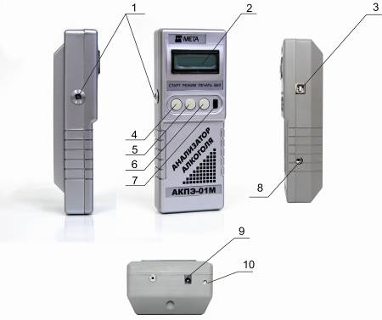

1–Гнездо для установки мундштука; 2–Индикатор; 3 – Разъем для подключения кабеля связи к принтеру; 4–Кнопка СТАРТ; 5–Кнопка РЕЖИМ; 6–Кнопка ПЕЧАТЬ; 7–Выключатель питания ВКЛ;8 – Гнездо для установки воронки для бесконтактного экспресс анализа или фильтра; 9 - Разъем для подключения блока питания или адаптера прикуривателя; 10 - Индикатор зарядки

Рисунок 1 – Внешний вид измерительного блока

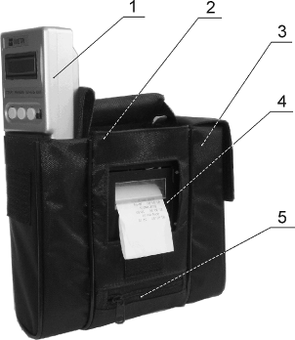

1–Блок измерительный; 2–Футляр (тканевая сумка); 3–Карман для укладки термобумаги и мундштуков; 4–Принтер; 5–Карман для укладки зарядного устройства, воронки для бесконтактного экспресс-анализа, адаптера прикуривателя и кабеля связи

Рисунок 2 – Внешний вид прибора в футляре (укладочная сумка)

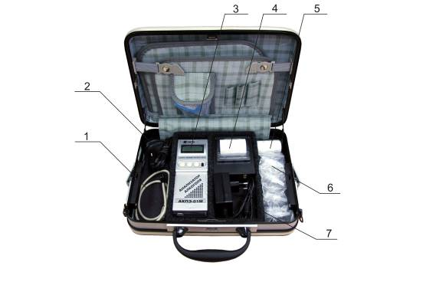
1 – Кабель связи; 2 – Кабель питания (адаптер прикуривателя); 3 – Измерительный блок; 4-Принтер; 5 – дополнительный рулон для принтера;6 – Мундштуки; 7 – Блок питания

Рисунок 2а – Внешний вид прибора в футляре типа «кейс»

Примечание – Предусмотрена поставка прибора модификации
в кейсе с принтером другой модификации.

1.1.5 Маркировка и пломбирование

1.1.5.1 Маркировка прибора соответствует требованиям конструкторской документации М 010.000.00-28, М 010.000.00-29.
На фирменной планке прибора указаны:
- товарный знак предприятия-изготовителя;
- наименование или обозначение типа изделия;
- знак утверждения типа средств измерений СИ;
- заводской порядковый номер прибора;
- год изготовления.
1.1.5.2 Пломбирование производится в местах, предусмотренных чертежами.

1.1.6 Упаковка

1.1.6.1 Упаковка прибора соответствует требованиям конструкторской документации М 010.000.00-28, М 010.000.00-29.
1.1.6.2 Упаковка прибора и технической документации обеспечивает сохранность их товарного вида.

2 ИСПОЛЬЗОВАНИЕ ПО НАЗНАЧЕНИЮ
2.1 Эксплуатационные ограничения

2.1.1 Эксплуатация прибора должна производиться в соответствии с требованиями настоящего руководства по эксплуатации.
2.1.2 В процессе эксплуатации прибора должны выполняться следующие требования:
- правильное включение и выключение;
- выполнение профилактических работ.
2.1.3 После длительного хранения в условиях низких температур (ниже минус 10 ºС ) и повышенной влажности прибор перед включением следует выдержать при нормальных условиях в течении 12 ч.
2.1.4 После транспортирования или хранения при отрицательных температурах прибор необходимо выдержать при положительной температуре в течение часа, после чего произвести включение и продувку, выполнив операции по п.2.3.1.

2.2 Подготовка прибора к использованию

2.2.1 Меры безопасности
2.2.1.1 К работе с прибором допускаются лица, ознакомленные с настоящим руководством по эксплуатации, а также прошедшие инструктаж по технике безопасности.
2.2.1.2 Приступать к устранению неисправности в приборе следует после отключения прибора от электросети.
Работать необходимо исправными инструментом и измерительными приборами.

2.2.2 Указания по включению и опробованию прибора

2.2.2.1 Откpыть отсек для бумаги встpоенного печатающего устpойства, проверить наличие бумаги для печати. Пpи ее отсутствии вставить новый pулон бумаги, запpавив в соответствии с приложением А настоящего руководства.
2.2.2.2 Извлечь измерительный блок из футляра, удалить наклейку с отверстия для установки мундштука. Включить измерительный блок долгим (более 2 секунд) нажатием кнопки ВКЛ на передней панели измерительного блока.
На индикаторе измерительного блока появится сообщение:
ПРОГРЕВ

2.2.2.3 При достижении необходимой температуры на индикаторе появится сообщение:
Готов!
Жмите СТАРТ

2.2.2.4 Извлечь мундштук из полиэтиленового пакета и установить его в гнездо для установки мундштука.
Внимание! Допускается повторное использование мундштуков обработанных по методике, утвержденной Минздравсоцразвитием РФ.

2.3 Использование прибора

ВНИМАНИЕ! При смене места выполнения измерения или через каждые 20 минут при непрерывном использовании прибора необходимо проводить анализ окружающего воздуха на содержание алкоголя. Для этого следует выполнить операции по п.2.3.8.
ВНИМАНИЕ:
Выдыхаемый воздух не должен содержать:
– частиц табачного дыма;
– остатков алкоголя из ротовой полости;
– мокрот и слюны;
– медикаментозных спиртосодержащих препаратов.
Поэтому перед проведением измерения массовой концентрации паров этанола в выдыхаемом воздухе обследуемого:
1) должно пройти не менее 3 минут после курения;
2) убедитесь, что обследуемый употреблял алкогольсодержащие препараты не ранее, чем за 15 минут до теста, либо ему необходимо тщательно прополоскать рот.
Так как алкоголь всасывается в кровь в течение определенного времени, может пройти 30 и более минут после употребления алкоголя до достижения максимальной его концентрации в крови. Этот фактор необходимо учитывать при анализе результатов тестирования и назначении повторного измерения.

2.3.1 Нажать кнопку СТАРТ, и на экране появится сообщение:
Подготовка

В нижней строке индикатора – «прогресс – индикатор» времени подготовки.
Выдыхайте

По окончании подготовки на индикаторе в верхней строке появится сообщение:

Если в течение 60 секунд не будет сделан выдох в прибор, на индикаторе появится сообщение:
Продувка

В нижней строке индикатора – «прогресс – индикатор» времени продувки. После чего прибор перейдет в режим измерения по п.п 2.2.2.3
ВНИМАНИЕ! Если обследуемый отказался от проведения измерения, то при появлении на индикаторе сообщения:
Выдыхайте

необходимо нажать одновременно кнопки «СТАРТ» и «ПЕЧАТЬ», и на индикаторе появится сообщение:
ОТКАЗ ОТ
ВЫДОХА!

2.3.2 Для проведения анализа обследуемый должен сделать глубокий вдох и выдохнуть, не прерываясь, воздух из легких в прибор. Во время выдоха прибор будет подавать непрерывный звуковой сигнал в течение 9 секунд. В нижней строке индикатора – «прогресс – индикатор» времени выдоха. По окончании звукового сигнала пациент должен прекратить выдох.
По окончании измерения на индикаторе появится результат измерения массовой концентрации паров этанола (алкоголя) в выдыхаемом воздухе:
Х,ХХХ МГ/Л

где "Х,ХХХ МГ/Л" – измеренное значение массовой концентрации паров этанола (алкоголя) в выдохе обследуемого (в мг/л),

После проведения измерения необходимо вытащить мундштук из гнезда для установки мундштука.
Для проведения следующего измерения нажать кнопку СТАРТ и на индикаторе измерительного блока в верхней строке появится сообщение:
Продувка

В нижней строке индикатора – «прогресс – индикатор» времени продувки. Далее действия по п.п. 2.2.2.3 – 2.3.2.

Если обследуемый во время звукового сигнала прервал выдох или же продолжительность выдоха составила меньше отмеченного промежутка времени (9 секунд), прибор подает прерывистый звуковой сигнал, и на индикаторе появляется сообщение:
ПРЕРВАН
ВЫДОХ

Информация о прерывании выдоха пациентом отображается в протоколе.
Для продолжения работы нажать кнопку СТАРТ. После этого на индикаторе измерительного блока в верхней строке появится сообщение:
Продувка

В нижней строке индикатора – «прогресс – индикатор» времени продувки.
Прибор снова выйдет в начало измерения по п. 2.3.1, и на индикаторе появится сообщение:
Готов!
Жмите СТАРТ

2.3.3 Печать результата измерения
Печать возможна по окончании расчета, когда на индикатор выведен результат измерения.
Внимание: Строго соблюдайте порядок подключения прибора при распечатке протокола измерений!!
Для распечатки протокола измерения необходимо собрать схему подключения в соответствии с рис.3, 3а или с рис.4, 4а:
- подключить кабель связи из комплекта поставки к принтеру, и только затем подключить другой конец кабеля связи к приборному блоку;
ВНИМАНИЕ! В целях экономии зарядки аккумулятора прибора необходимо подключить приборный блок к внешней сети с помощью блока питания или с помощью кабеля питания (адаптер прикуривателя) к бортовой сети автомобиля.
Внимание: ЗАПРЕЩАЕТСЯ ОСТАВЛЯТЬ ПРИБОР ПОДКЛЮЧЕНННЫМ К БОРТОВОЙ СЕТИ АВТОМОБИЛЯ БЕЗ ПРИСМОТРА!
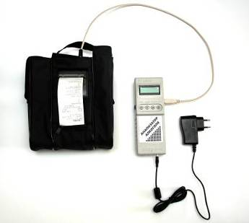
Рисунок 3 – Схема подключения измерительного блока для распечатки протокола измерения при питании от зарядного устройства
для прибора при упаковке в футляр (укладочную сумку)

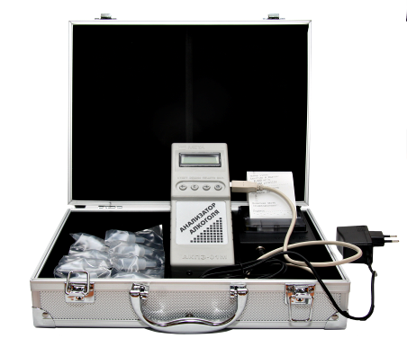

Рисунок 3а – Схема подключения измерительного блока для распечатки протокола измерения при питании от зарядного устройства
для прибора при упаковке в футляр типа «кейс»

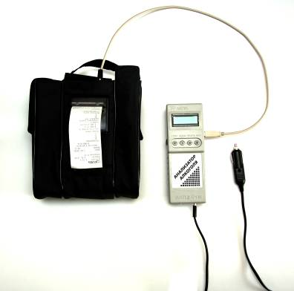

Рисунок 4 – Схема подключения измерительного блока для распечатки протокола измерения при питании от бортовой сети автомобиля
через адаптер прикуривателя для прибора при упаковке в футляр (укладочную сумку)

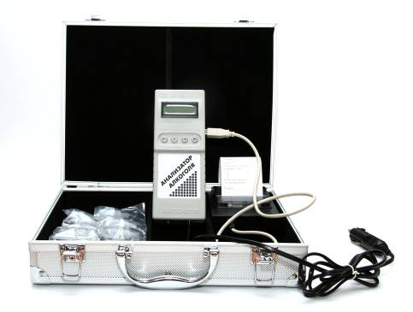

Рисунок 4а – Схема подключения измерительного блока для распечатки протокола измерения при питании от бортовой сети автомобиля через адаптер прикуривателя при упаковке в футляр типа «кейс»

Для вывода результатов измерения на принтер нажать кнопку ПЕЧАТЬ на измерительном блоке.

Печатающее устройство напечатает протокол измерения в следующем виде (пример):

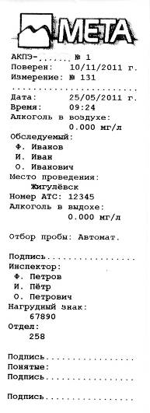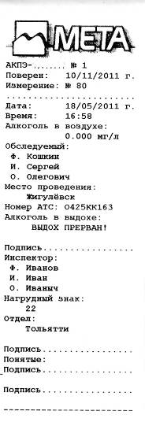
АКПЭ-ХХХХХХХ  № ХХ | Наименование прибора и  заводской номер прибора
Поверен 20.02.2011 | Дата поверки прибора
Измерение №10 | Номер измерения в архиве измерений
Дата: 30.03.2011 | Дата проведения измерения
Время: 13:05 | Время проведения измерения
Алкоголь в воздухе:  0, 000 мг/л | Результат проверки окружающего воздуха на наличие паров этанола: измеренное значение массовой концентрации этанола в окружающем воздухе, единица измерения массовой концентрации этанола
Обследуемый: | Данные обследуемого *
Ф.  И.  О. | Фамилия обследуемого*  Имя обследуемого*  Отчество обследуемого*
Место проведения | Место проведения обследования*
Номер АТС | Государственный регистрационный номер автотранспортного средства обследуемого*
Алкоголь в выходе:  0,039 мг/л  или  ВЫДОХ ПРЕРВАН! | Результат измерения массовой концентрации этанола в выдыхаемом воздухе обследуемого: измеренное значение массовой концентрации этанола в выдыхаемом воздухе обследуемого, единица измерения массовой концентрации этанола или  Информация о прерванном выходе
Отбор пробы | Способ взятия пробы у обследуемого
Подпись | Подпись обследуемого*
Инспектор: | Данные инспектора, проводившего обследование*
Ф.  И.  О. | Фамилия инспектора*  Имя инспектора*  Отчество инспектора*
Нагрудный знак: | Номер нагрудного знака инспектора, проводившего обследование*
Отдел | Отдел инспектора, проводившего обследование*
Подпись | Подпись инспектора, проводившего обследование*
Понятые:  Подпись: | Подписи понятых, присутствующих при проведении обследования*
Примечание – Данные, отмеченные знаком «*» вписываются вручную.
2.3.4 Коррекция даты и времени и скорости хода
Коррекция даты и времени производится, когда на индикаторе присутствуют сообщения:
ПРОГРЕВ

или
Готов!
Жмите СТАРТ

Для коррекции текущего времени нажать кнопку РЕЖИМ и, удерживая ее, нажать кнопку СТАРТ. При этом показания "ГОДА" начнут мигать. Кратковременно нажимая кнопку РЕЖИМ или СТАРТ, установить необходимое значение "ГОДА". Нажать кнопку ПЕЧАТЬ. При этом показания "ГОДА" перестанут мигать, а начнут мигать показания "МЕСЯЦА". Таким же образом, используя кнопку РЕЖИМ ИЛИ СТАРТ, устанавливают показания "ЧИСЛА" . Аналогично установить значения "ЧАСОВ", "МИНУТ".
После этого прибор предлагает корректировку скорости хода часов – на сколько секунд часы должны идти быстрее (положительная величина) или медленнее (отрицательная величина), и на экране появится сообщение:
Корр. Хода
часов ±00000,0

Нажимая кнопку СТАРТ, значение будет уменьшаться, а нажимая кнопку РЕЖИМ - увеличиваться.
Ввод откорректированного значения в память прибора и переход к коррекции следующего значения производится кнопкой ПЕЧАТЬ.
2.3.5 Просмотр результатов измерения
В памяти прибора сохраняются результаты не менее 2000 измерений с привязкой к дате и времени измерения. Самые новые результаты будут записываться поверх самых старых.
а) Просмотр результатов возможен, когда на индикаторе присутствуют сообщения:
ПРОГРЕВ

или
Готов!
Жмите СТАРТ

б)Нажать кнопку ПЕЧАТЬ и, удерживая ее, нажать кнопку РЕЖИМ, и на индикаторе прибора появится меню:
Архив измерений
Экпресс-анализ и контроль воздуха

Кнопками СТАРТ и РЕЖИМ выбрать необходимый режим и нажать кнопку ПЕЧАТЬ для подтверждения.
в) При выборе меню Архив измерений ещё раз нажать кнопку ПЕЧАТЬ, и на индикаторе прибора появится сообщение с результатами последнего проведенного измерения:
0,000 ЧЧ:ММ
МГ/Л ДД.ММ.ГГ

Для того чтобы просмотреть более ранние результаты измерений нужно нажать кнопку СТАРТ. Ориентируясь по дате и времени измерения можно найти нужный результат.
Для того чтобы вернуться к более поздним записям, по сравнению с отображаемыми, нужно нажать кнопку РЕЖИМ.
Если на индикаторе появляется сообщение:
Нет данных!

это значит, что прибор просматривает область памяти, еще не заполненную результатами. Такое возможно у новых приборов, которые не выполнили более 2000 измерений. При достижении 2000 результатов этот «эффект» пропадет.
г) При нажатии кнопки ПЕЧАТЬ значения, отображаемые на индикаторе прибора, выводятся на принтер. При этом протокол будет выглядеть следующим образом:
0,000 ЧЧ:ММ
МГ/Л ДД.ММ.ГГ

где ЧЧ:ММ – время проведения измерения;
ДД.ММ.ГГ – дата проведения измерения;
Х,ХХХ МГ/Л – результат измерения, мг/л.

Для выхода из этого режима нажать одновременно кнопки СТАРТ и ПЕЧАТЬ.

2.3.6 Передача данных о результатах измерений в персональный компьютер
Прибор может передавать в персональный компьютер результаты каждого проведенного измерения при подключении к СОМ-порту компьютера, а также результаты предыдущих измерений из фискальной памяти (до 4000 результатов). Связь прибора с персональным компьютером производится по RS-232 (или через переходник USB-RS232).
.
Передача данных в ПК возможна когда на индикаторе прибора присутствует сообщение:
ПРОГРЕВ

или
Готов!
Жмите СТАРТ

Подключить кабель связи с ПЭВМ к разъему 3 рис.1.
Передача массива происходит автоматически по программе в ПК и продолжается в течение 1,5-2 минут.
Руководство пользователя приведено в приложении Б.
2.3.7 Экспресс-анализ с ручным отбором пробы воздуха
Выполнение измерения в режиме ручного отбора пробы (экспресс – анализ) проводится только для предварительной оценки наличия этанола в выдыхаемом воздухе, например, если обследуемый не может обеспечить достаточный расход или объем пробы выдыхаемого воздуха.
а) Переключение прибора в режим экспресс-анализа возможно, когда на индикаторе присутствует сообщение:
Готов
Жмите СТАРТ

б) Нажать кнопку ПЕЧАТЬ и, удерживая ее, нажать кнопку РЕЖИМ. На индикаторе прибора появится сообщение:
Архив измерений
Экпресс-анализ и контроль воздуха

Кнопками СТАРТ и РЕЖИМ выбрать режим «Экпресс-анализ» и нажать кнопку ПЕЧАТЬ для подтверждения.

Прибор производит короткую продувку кюветы, и на индикаторе появляется сообщение:
Если готовы,
жмите Старт

в) Нажать кнопку СТАРТ и удерживать ее. При этом прибор включает компрессор для принудительного отбора пробы воздуха в течение 3 секунд. Для этого необходимо приблизить воронку для бесконтактного экспресс-анализа ко рту пациента. Если кнопка СТАРТ не будет нажата, то через 20 секунд прибор делает сброс и возвращается в начало измерения.
Примечание – Для экспресс-анализа вместо мундштука используется воронка из комплекта поставки (см. рис. 5).
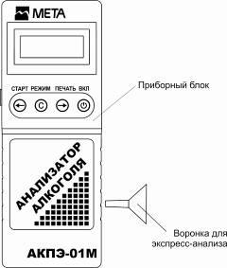
Рисунок 5 – Приборный блок с воронкой для бесконтактного экспресс-анализа
После отбора и измерения на индикаторе появляется результат предварительной оценки наличия этанола в выдыхаемом воздухе:
Х,ХХХ МГ/Л

где "Х,ХХХ МГ/Л" – результат предварительной оценки массовой концентрации этанола (алкоголя) в отобранной пробе воздуха (в мг/л)
ВНИМАНИЕ! Ручной режим отбора пробы может использоваться только для предварительной оценки наличия этанола в выдыхаемом воздухе, при этом погрешность анализатора может превысить пределы допускаемой основной погрешности анализатора, указанные в 1.1.2 настоящего РЭ.

2.3.8 Определение алкоголя в окружающем воздухе.
Внимание! При смене места выполнения измерения или через каждые 20 минут при непрерывном использовании прибора необходимо проводить анализ окружающего воздуха на содержание алкоголя. Для этого следует выполнить следующие операции :
1) установить в гнездо для установки мундштука фильтр из комплекта поставки (рис. 6);
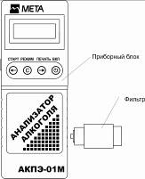

Рисунок 6 – Установка фильтра

2) выполнить операции по п. 2.3.7 а)-в);
3) извлечь фильтр из гнезда для установки мундштука;
4) нажать кнопку СТАРТ и удерживать ее. При этом прибор включает компрессор для принудительного отбора пробы окружающего воздуха .
Затем на индикаторе появится результат оценки наличия этанола в окружающем воздухе:
Х,ХХХ МГ/Л

где "Х,ХХХ МГ/Л" – результат оценки наличия этанола в окружающем воздухе (в мг/л)
Если на индикаторе прибора появились показания, отличные от нулевых «0,000 мг/л», то необходимо проветрить помещение и повторить оценку наличия этанола в окружающем воздухе.
ВНИМАНИЕ! Данный режим может использоваться только для оценки наличия этанола в окружающем воздухе, при этом погрешность анализатора может превысить пределы допускаемой основной погрешности анализатора, указанные в 1.1.2 настоящего РЭ.

2.3.9 Выключение прибора
Перед выключением прибора следует очистить кювету от остатков выдыхаемого воздуха последнего анализа. Для этого необходимо нажать кнопку СТАРТ и дождаться выключения компрессора. После этого выключить прибор долгим (более 2 секунд) нажатием кнопки ВКЛ.

2.4 ЗАРЯДКА АККУМУЛЯТОРНОЙ БАТАРЕИ
В приборе предусмотрена функция просмотра уровня заряда аккумулятора, переход к этой функции осуществляется, когда на индикаторе присутствуют сообщения:
ПРОГРЕВ

или
Готов!
Жмите СТАРТ

После чего нажать кнопку РЕЖИМ и, удерживая ее, нажать кнопку ПЕЧАТЬ, на индикаторе появиться сообщение:
БАТАРЕЯ ХХ В

В нижней строке индикатора – «прогресс – индикатор» соответствующий уровню заряда аккумулятора.
2.4.1 Для зарядки аккумуляторной батареи от сети 220В подключите измерительный блок к блоку питания из комплекта поставки, а блок питания к сети 220В.
2.4.2 Для зарядки аккумуляторной батареи от бортовой сети автомобиля подключить измерительный блок к адаптеру прикуривателя, после чего подключить к бортовой сети автомобиля
ВНИМАНИЕ! ЗАПРЕЩАЕТСЯ ОСТАВЛЯТЬ ПРИБОР ПОДКЛЮЧЕНННЫМ К БОРТОВОЙ СЕТИ АВТОМОБИЛЯ БЕЗ ПРИСМОТРА!
ЗАПРЕЩАЕТСЯ заряжать прибор от бортовой сети автомобиля с неисправным регулятором напряжения и использовать для зарядки прикуриватели в автомобилях, где напряжение аккумулятора > 14.6V. Зарядку производить только от адаптера бортовой сети, входящем в комплект поставки
Допускается работа с прибором в процессе зарядки аккумуляторной батареи. При этом время зарядки увеличивается.
При зарядке прибора на нижней панели постоянно включен индикатор заряда, по окончании зарядки индикатор гаснет.
Примечание - при заряде аккумулятора светодиод индикации заряда может гореть непрерывно или мигать, в зависимости от уровня заряда аккумулятора" (обычно при зарядке от прикуривателя сильно разряженого аккумулятора светодиод индикации заряда мигает). Это штатный режим.

2.5 ПОВЕРКА ПРИБОРА

2.5.1 Поверка прибора производится по документу МП-242-1134-2011 «Анализаторы концентрации паров этанола в выдыхаемом воздухе АКПЭ-01-«Мета». Методика поверки», разработанному и утвержденному ГЦИ СИ ФГУП «ВНИИМ им. Д.И. Менделеева» 4 марта 2011г.
2.5.2 Периодичность поверки прибора в эксплуатации 12 месяцев.

3 ТЕХНИЧЕСКОЕ ОБСЛУЖИВАНИЕ
3.1 Техническое обслуживание прибора

3.1.1 Меры безопасности

3.1.1.1 К работе с прибором допускаются лица, ознакомленные с настоящим руководством по эксплуатации.

3.1.2 Порядок технического обслуживания

3.1.2.1 При проверке основных параметров, настройке и ремонте прибора необходимо соблюдать требования и методы защиты от статического электричества.
Обслуживающий персонал должен иметь верхнюю спецодежду из малоэлектризирующейся безвоpсовой ткани. На рабочем месте электропроводящие части измерительного оборудования должны быть заземлены. Все работы на платах должны выполняться с ручным браслетом, подключенным к заземляющей шине через резистор сопротивлением 1МОм посредством гибкого экранированного проводника.
Монтажные работы должны производиться паяльником с заземленным жалом.
Все инструменты, используемые при работе, должны находиться на металлическом листе, заземленном через сопротивление 1МОм.

3.1.2.2 Внешний осмотр

При внешнем осмотре проверяется состояние:
- корпуса прибора;
- пробоотборника;
- отсека для бумаги печатающего устройства.

3.1.2.3 Зарядка аккумуляторной батареи

Зарядку аккумуляторной батареи необходимо проводить через каждые 8 ч работы или при необходимости.

3.2 Текущий ремонт

3.2.1 Характерные неисправности и методы их устранения приведены в таблице 5.
Таблица 5
Внешние проявления  неисправности | Вероятная причина неисправности | Метод устранения
При включении кнопки ВКЛ нет сообщений на индикаторе прибора | Разряжена аккумуляторная батарея | Зарядить аккумуляторную батарею

4 ХРАНЕНИЕ

4.1 Условия хранения прибора должны соответствовать условиям 2 по ГОСТ 15150-69.
4.2 Консервация прибора производится по ГОСТ 9.014-78 для изделий группы III-I, вариант ВЗ-10.
4.3 Срок хранения без переконсервации 6 месяцев. По окончании срока хранения изделие подлежит переконсервации.
4.4 Вариант упаковки ВУ-IIIА по ГОСТ 23216-78.

5 ТРАНСПОРТИРОВАНИЕ

5.1 Приборы допускают транспортирование в транспортной таре всеми видами крытых наземных и водных транспортных средств (в железнодорожных вагонах, контейнерах, закрытых автомашинах, трюмах и т.д.) в соответствии требованиями ГОСТ Р 50444.
5.2 Условия транспортирования прибора соответствуют условиям хранения 5 по ГОСТ 15150 с ограничением в части воздействия внешней среды.
ПРИЛОЖЕНИЕ А
(обязательное)

1 ПОДГОТОВКА ПРИНТЕРА К РАБОТЕ

1.1 В принтере используется термохимическая бумага (аналогично той, что используется для факса) шириной не более 58 мм.
Для заправки бумаги в головку принтера, необходимо поднять планку-рычаг (1) как указано на рисунке 7.
После этого уложить свободный конец бумаги на головку принтера. Вставить планку-рычаг с валиком (2) на место, для чего необходимо лёгким нажатием установить его в пазы до щелчка.
Бумага должна заправляться чувствительной стороной к термоэлементам.
Во избежание "зажёвывания" и измятия бумаги следите, чтобы бумага поступала на головку принтера равномерно по всей ширине.

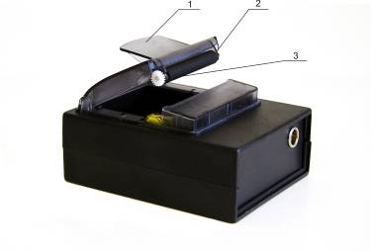

1 – Планка-рычаг; 2 – Валик; 3 – Термоэлемент

Рисунок 7 – Внешний вид принтера

2 ОБСЛУЖИВАНИЕ ТЕРМОГОЛОВКИ ПРИНТЕРА

2.1 При снижении качества печати необходимо протереть термоэлементы головки принтера ватным тампоном, смоченном в эфире или в изопропиловом спирте. Для этого выключите питание, подождите некоторое время до полного остывания термоэлементов, извлеките валик и протрите термоэлементы. Дайте эфиру (спирту) высохнуть. Заправьте бумагу, включите питание - принтер готов к работе.
Внимание: Категорически запрещается обслуживание принтера до полного остывания термоэлементов, иначе это может привести к порче термоэлементов и травмированию персонала.
Оберегайте принтер и термобумагу от попадания на них влаги и пыли!

Научно-производственная фирма "Мета"

Программное обеспечение

«АКПЭ»

Руководство пользователя

Жигулевск, 2011
Назначение программного обеспечения

ПО предназначено для сбора, хранения, распечатки и анализа измерений произведённых с помощью анализаторов концентрации паров этанола в выдыхаемом воздухе АКПЭ-01-«Мета» (исполнения АКПЭ-01.01, АКПЭ-01.01-01, АКПЭ-01.01М, АКПЭ-01.01М-01, АКПЭ-01М, АКПЭ-01М-01, АКПЭ-01М-02, АКПЭ-01М-03) разработки ООО НПФ «МЕТА».

Функциональность

ПО позволяет вести журнал измерений, содержащий следующую информацию:
- дата, время измерения;
- Ф.И.О. обследуемого;
- результат измерения массовой концентрации паров этанола (алкоголя) в выдыхаемом воздухе;
- заводской номер прибора;
- номер измерения;
- результат измерения массовой концентрации паров этанола (алкоголя) в окружающем воздухе (в случае АКПЭ-01М-03);
- место проведения измерения ;
- номер автомобиля;
- Ф.И.О. инспектора;
- подразделение;
- нагрудной знак.

Доступна функция печати журнала.
Доступна функция печати сводного отчёта, отражающего статистику записей.

Системные требования

Операционная система: Microsoft Windows XP/Win7
Разрешение экрана: не ниже 800х600
Дополнительное ПО:
Microsoft Data Access Components (MDAC) 2.8 – если возникли проблемы с работой БД,
Jet 4.0 service pack – если возникли проблемы с работой БД,
Драйвер FTDI – драйвер для переходника USB<->COM.

Описание файла конфигурации (AKPE.ini)

Описание структуры AKPE.ini приведено в таблице 1.
Таблица 1
Группа | Параметр | Описание
[Method] | Operator | содержит имя последнего оператора работавшего с программой
[Method] | AppType | Тип приложения.  Устанавливается во время установки программы, не редактируется.
[info] | Version | Сохраняется версия основной программы
[WindowState] | wsMaximized | Сохраняется 1 если приложение отрывается во весь экран, иначе 0.
[SizeTable] | ... | Сдесь сохраняются ширина полей таблицы по типу Имя=Ширина.
[Device_XXX] | … | Например, [Device_001] – Настройки для каждого устройства.
[Device_XXX] | TypeDev | Например, АКПЭ-01М-03 – Тип устройства, определяет протокол общения с устройством.
[Device_XXX] | COM | Номер COM-порта, к которому подключено устройство
[Device_XXX] | AutoEnum | Флаг автоматического перебора номеров COM-портов в поисках устройства

База данных

База данных программы имеет формат dBase IV с кодировкой ANSI. Состоит из одной таблицы «base.dbf» и файла BLOB-полей «base.dbt», структура которой приведена в таблице 2.
Таблица 2
Field name | Type | Size | Dec | Description
ID | N | 20 | 5 | Идентификатор записи
TYPE_PRIBOR | N | 20 | 5 | Тип прибора, числовое значение
PRIBOR | N | 20 | 5 | Заводской номер прибора
DATA_IZM | С | 19 |  | Метка даты и времени измерения, "yyyy.mm.dd hh:nn:ss"
NUM_VIDOH | N | 20 |  | Номер измерения
IZM | N | 20 | 5 | Измерение (мг/литр)
STAT | С | 1 |  | Статус выдоха (символ “0” - нормальный, символ “1” - прерванный)
IZM_AIR | N | 20 | 5 | Измерение алкоголя в воздухе (мг/литр), производиться не всеми приборами
DATA_POVER | C | 19 |  | Дата поверки прибора
MEAS_PLACE | C | 23 |  | Место составления
OBSL_FAM | С | 23 |  | Фамилия обследуемого
OBSL_NAME | С | 23 |  | Имя обследуемого
OBSL_PAT | C | 23 |  | Отчество обследуемого
OBSL_NAUTO | С | 23 |  | Номер автомобиля
INSP_FAM | С | 23 |  | Фамилия инспектора
INSP_NAME | С | 23 |  | Имя инспектора
INSP_PAT | C | 23 |  | Отчество инспектора
INSP_DEPR | С | 23 |  | Подразделение
INSP_NUMB | С | 23 |  | Нагрудный знак
SATURDATA | N | 20 | 5 | Насыщенность данных, передаваемых прибором.
TYPERECORD | N | 20 | 5 | Тип записи: измерение, состояние прибора и т.п.
DATA_REC | С | 19 |  | Дата внесения записи в БД.
OPER | C | 19 |  | Фамилия и инициалы оператора

База данных информации по приборам
База данных имеет формат dBase IV с кодировкой ANSI и состоит из одной таблицы «base.dbf», структура которой приведена в таблице ниже.

Field name | Type | Size | Dec | Description
ID | N | 20 | 5 | Идентификатор записи
PRIBOR | N | 20 | 5 | Заводской номер прибора
DATECONST | С | 19 |  | Дата и время записи констант в приборе, "yyyy.mm.dd hh:nn:ss"
DATEGET | С | 19 |  | Дата и время получения информации о приборе, "yyyy.mm.dd hh:nn:ss"
PRIBPROT | N | 20 |  | Протокол работы с прибором
DATEPRIB | С | 19 |  | Дата и время в самом приборе в момент DATEGET, без учёта задержек получения. "yyyy.mm.dd hh:nn:ss"
DATEPOVER | С | 19 |  | Дата и время поверки прибора, "yyyy.mm.dd hh:nn:ss"
PRIBMODEL | N | 20 |  | Модель прибора
FIRMWARE | N | 20 |  | Версия ПО в приборе
NORMA | N | 20 | 5 | Норма алкоголя в выдохе для прибора*
ACCURACY | N | 20 | 5 | Настройки округления при выводе
T_VIDOH | N | 20 |  | Время выдоха
W_WIDOH | N | 20 |  | Время ожидания выдоха
NETNUMBER | N | 20 |  | Сетевой номер прибора
LIFEZAPIS | N | 20 |  | Общее количество произведённых записей за время жизни прибора

* - Данная функция предназначена для использования баз данных, созданных в более ранних версиях программного обеспечения.

Структура каталога программы

Структура каталога программы приведена в таблице 3.
Таблица 3
Файл | Описание
C:\Program Files\META\AKPE\
АКРЕ.ехе | файл запуска основной программы
AKPE.rsc | файл ресурсов приложения
mipc.dll | DLL служебного пользования
protocol.dll | протокол общения с приборами
C:\Documents and Settings\Имя_Пользователя\Мои документы\AKPE
akpe.ini | хранит в себе настройки программы
connect. udl | конфигурационный файл работы с базой данных
DATABASE\ | папка базы данных
REPORTS\ | папка шаблонов отчетов

Установка Программного обеспечения

Перед установкой новой версии желательно деинсталлировать старую, воспользовавшись стандартными средствами Windows.
Для установки программного обеспечения АКПЭ запустите установочный файл setup.exe, находящийся на диске (из комплекта поставки) и следуйте инструкциям Мастера установки.

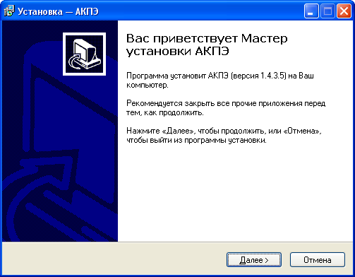

Рисунок 1 - Окно установки программы

Следуя инструкциям, программа автоматически установится в папку C:\Program Files\META\AKPE и создаст ярлык «АКПЭ» в меню «Пуск».
Рекомендации: Если вы использовали версию ниже 1.0.1.x, то сразу после установки программы, скопируйте директории своей старой БД и архива фотографий (вероятнее всего находятся в C:\Program Files\META\AKPE\DATABASE и PHOTOS) в папку C:\Documents and Settings\Имя_Пользователя\Мои документы\AKPE заменив имеющиеся. После чего запустите программу.
Примечание - Если во время работы программы возникают ошибки, установите jet40sp8_9xnt.exe и mdac_typ.exe, они располагаются в каталоге MSJet.

Удаление Программного обеспечения
Удаление программы осуществляется стандартными средствами Windows – через «Установку и удаление программ», либо через пункт «Удалить» в меню «Пуск».
Примечание - После деинсталляции на диске остаются файлы БД(C:\Documents and Settings\Имя_Пользователя\Мои документы \AKPE\ database), файлы настроек (*.ini) и логи программы (*.log).

Окно конвертирования БД

Во время первого запуска программы, если до этого использовалась более ранняя версия, может появиться окно конвертации БД в новый формат. Процесс конвертации отображается в виде шкалы. Если БД имеет большой объём, процесс может быть длительным.
Во время конвертации БД Base.dbf переименовывается в oldBase.dbf, и создаётся новая база Base.dbf с тем же содержимым, но с требуемой структурой. Файл oldBase.dbf не удаляется, т.к. предполагается что сам оператор должен следить за уничтожением БД, даже если она является копией. Если в каталоге уже присутствует файл oldBase.dbf и началась конвертация, то программа остановит процесс и сообщит о том что такой файл уже существует, в этом случае оператор должен либо удалить его, либо переименовать, скажем в oldBase(дата).dbf, если не уверен в последующем применении устаревшей БД.

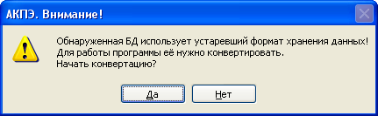

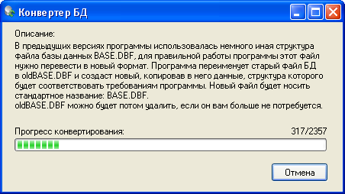
Начальная настройка программы

Во время запуска программа запрашивает имя оператора и пароль. Изначально в настройки записан единственный оператор ADMIN (Имя: «ADMIN», Пароль: «password»). В дальнейшем в настройках программы «Меню\Редакт. Опер.» можно создать или удалить операторов. Удалить текущего выбранного оператора нельзя.
Во время работы программы можно сменить оператора – «Меню\Смена оператора».

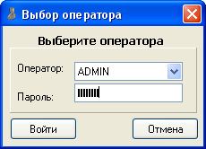

Настройка программы

Окно настроек программы открывается опцией меню «Меню\Опции\Настройка». Все основные настройки осуществляются непосредственно в «Источниках измерений». Здесь доступны лишь некоторые настройки. В этом окне также приводится справка по цветовому обозначению записей БД.

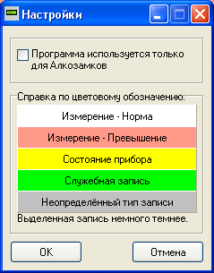

Главное окно программы

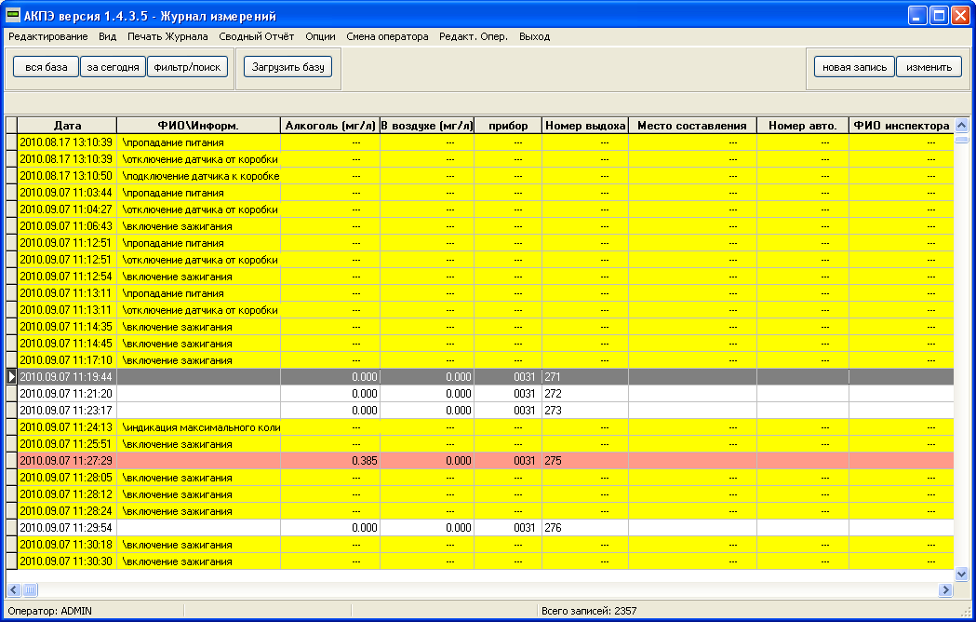

В главном окне программы располагаются все основные элементы: Функциональные клавиши, Журнал записей и строка состояния.

Источники измерений

Под источниками измерений подразумеваются доступные программе приборы. Данное окно настроек находится в меню «Меню\Опции\Источники измерений».
Каждый источник измерений характеризуется типом прибора, с которым он может работать. На данный момент доступны следующие типы приборов:
АКПЭ-01 (тип 1) и АКПЭ-01М (тип 1) – приборы серии АКПЭ-01. «Тип 1» означает что приборы этой серии могут передавать в ПК результаты текущего измерения а также массив фискальной памяти (по нажатию на приборе клавиш ПЕЧАТЬ и РЕЖИМ).
АКПЭ-01 СЕТЕВЫЕ (тип 1) – приборы серии АКПЭ-01 (тип 1) подключённые в сеть.
АКПЭ-01 (тип 2) и АКПЭ-01М (тип 2). «Тип 2» означает что приборы имеют протокол обмена данными с ПК, способны получать команды и имеют доп. функции.
АКПЭ-01М-03 – Новая серия приборов, с расширенными возможностями, также способны получать команды от ПК.

Порядок создания Источника измерений.
- В окне настроек нажать кнопку «Создать»,
- В появившейся вкладке «Ещё не определённый источник» выбрать тип источника, например, АКПЭ-01 (тип 1),
- Далее выбрать номер используемого прибором COM-порта.
Примечание - Программа не может определить наличие прибора «Тип 1» пока тот не начнёт передавать данные, т.е. произведёт измерение.
После выбора порта программа пытается определить наличие прибора и получить сведения о нём. При этом в журнале должна появиться следующая информация (зависит от прибора):
11:22:27 COM6 - Открыт успешно.
11:22:27 Определяем наличие прибора...
11:22:27 Прибор обнаружен:
11:22:27 Загрузка констант АКПЭ...
11:22:27 Номер прибора: 0001
11:22:27 Версия ПО прибора: 1,00
11:22:27 Дата поверки прибора: 10.11.2008
11:22:27 Получение инф. блока, содержащего необходимые сведения...
11:22:27 Текущие дата и время прибора: 11.5.2010 11:22:30
11:22:27 Всего произведено выдохов: 16

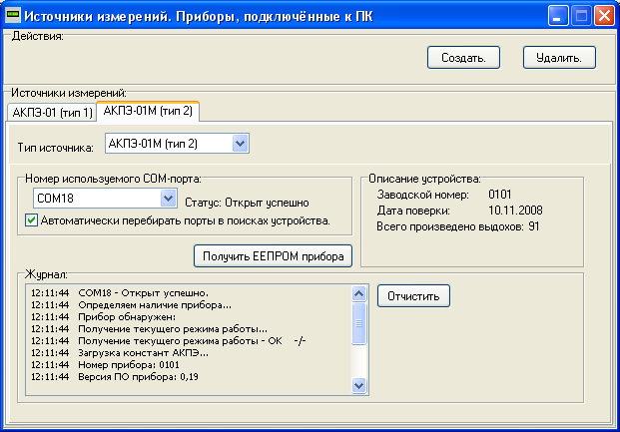
Получение фискального массива прибора (результатов измерения)

Кнопка «Загрузить базу» в главном окне программы привязывается к последнему созданному источнику измерения. Если нужно получить данные от иного прибора, откройте окно «Источники измерений» и нажмите «Получить ЕЕПРОМ прибора» на вкладке конкретного прибора. Процесс получения результатов будет сопровождаться отображением количества полученных данных в небольшом появившемся окне.
Примечание - Приборы «Тип 1» могут передать данные ЕЕПРОМ только по нажатию на приборе кнопок ПЕЧАТЬ и РЕЖИМ, после чего в ПК начнёт передаваться весь массив измерений в виде единичных сообщений. При такой передачи количество записей и время передачи оценить невозможно.
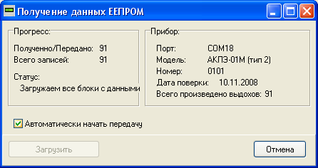

Передача текущего измерения

После проведения измерения программа получает и сохраняет его значение в БД.
Прибор АКПЭ-01М-03 текущие измерения не передает. Для обновления измерений в БД используйте команду получения ЕЕПРОМ.

Фильтр отображения БД

Кнопки «вся база», «за сегодня», «фильтр/поиск» позволяют отобрать записи в базе на время отображения. При нажатии на кнопку «фильтр/поиск» откроется окно настроек, в котором можно настроить параметры фильтра: отобрать данные «По дате», «По Фамилии», «По номеру прибора» и «По измеренной величине».
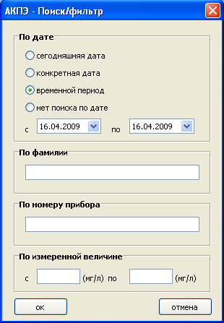

Печать Журнала

Опция «Меню\Печать журнала» позволяет вывести на печать содержание БД с учётом фильтра.
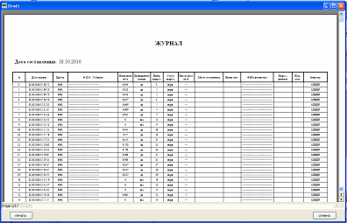

Печать Сводный Отчёт

Сводный отчёт позволяет сохранить в формате Excel статистику по каждому номеру прибора и общему диапазону даты записей.

Для того чтобы сформировать сводный отчёт, выберите в общем меню программы «Сводный отчёт». В открывшемся диалоговом окне выберите диапазон даты анализа (если он не выбран, то анализируется вся БД) и номера приборов. Также можете убрать галочку с триггера «Открыть после сохранения», если не хотите сразу просмотреть сформированный отчёт.
Сводный отчёт содержит:
- диапазон анализа записей
- количество дней в диапазоне(месяц*30,год*365)
По каждому из приборов:
- серийный номер прибора
- количество записей за всё время работы прибора
- количество записей в приборе внутри данного диапазона
- фактическое начало и конец записей в диапазоне
- количество дней в работе
- количество дней в отключенном состоянии
- тесты алкоголя в памяти
- превышения нормы (с перечислением дат)
- кол-во измерений менее 0.05 мг/л от первой и до последней записи измерений
- отказы от выдоха
- индикация максимального количества прерванных выдохов

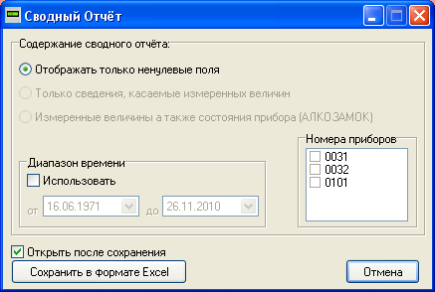

Типы записей БД. Отображение

В БД имеются несколько типов записей:
- измерение (белый – норма, красный – превышение). Знак «(!)» возле измеренного значения говорит о прерванном выдохе, знак «(!!!)» - об отказе от выдоха. При двойном щелчке мыши (либо нажатии Enter) открывается окно просмотра записи.
- Служебная запись (зелёный цвет).

Превышение нормы:

Примечание - Данная функция предназначена для использования баз данных, созданных в более ранних версиях программного обеспечения.
1. С 1 июля 2008 года в соответствии с Федеральным законом № 210-ФЗ от 24 июля 2007 года ст. 27.12 частью 7 КоАП РФ добавлено «Примечание»:
" Под состоянием опьянения в настоящей статье следует понимать наличие абсолютного этилового спирта в концентрации 0,3 и более грамма на один литр крови или 0,15 и более миллиграмма на один литр выдыхаемого воздуха, наличие наркотических средств или психотропных веществ в организме человека, определяемое в порядке, установленном Правительством Российской Федерации, а равно совокупность нарушений физических или психических функций человека вследствие употребления вызывающих опьянение веществ.";
2. С 6 августа 2010 года вступают в силу изменения в ст. 19 Федерального закона «О безопасности дорожного движения и о признании утратившими силу отдельных положений законодательных актов». По инициативе президента Дмитрия Медведева допустимый уровень алкоголя в 0,3 промилле в крови водителей и 0,15 мг/л в выдыхаемом воздухе отменяется.
Под "Превышением" понимается:
До 06.08.2010 - наличие абсолютного этилового спирта 0,15 и более миллиграмма на один литр,
С 06.08.2010 – наличие абсолютного этилового спирта в выдыхаемом воздухе (с учетом допустимой погрешности технического средства измерения).
Если в приборе имеется свой порог, по которому оценивается превышение, то норма берётся из прибора.
Дополнение для АКПЭ-01М-03. Установка драйвера для прибора
После установки Программного Обеспечения и подключения устройства к ПК. Операционная система определит его как «Новое устройство» и предложит установить на него драйвер. В появившемся диалоговом окне «Мастера новых устройств» на вопрос о необходимости подключиться к узлу Windows Update выберите пункт «Нет, не в этот раз» и нажмите Далее, после чего выберите «Автоматическая установка», установка начнётся автоматически. Если система спросит о том, нужно ли устанавливать ПО, которое не прошло проверку у Microsoft – отвечаем положительно.
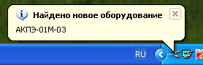
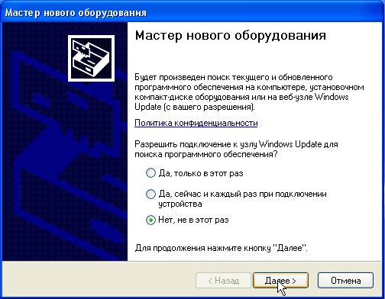
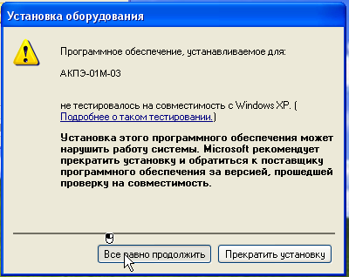
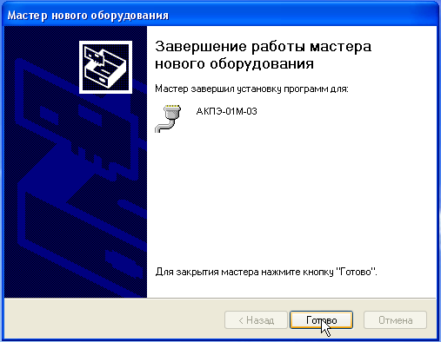

После установки драйвера на устройство можно убедиться в его наличии в системе, для этого в меню «Пуск» щёлкните правой кнопкой мыши по значку Мой компьютер и в контекстном меню выберите «Свойства». Далее в Свойствах Системы выберите вкладку Дополнительно -> Диспетчер устройств. В появившемся списке устройств откройте «Порты (COM и LPT)» и убедитесь что там имеется (если прибор подключен к ПК) устройство с названием «АКПЭ-01М-03», также можно увидеть какой COM-порт оно использует, например COM6.
